|  |  |  |  |
| --- | --- | --- | --- |
| Trường Đại học Sư phạm Thành phố Hồ Chí Minh |  |  | |
| Họ và tên: Lê Thị Hồng Cẩm | | | Số thứ tự: 13 |
| Tên trường: Trường Tiểu học Hùng Vương, quận Tân Bình | | | TP: Hồ Chí Minh |

BÀI KIỂM TRA ĐÁNH GIÁ GIÁO DỤC STEAM (final)

Dự án STEAM – OKU & HCMUE - 5/2025

+ Câu hỏi tự luận: gõ trực tiếp trên file word với từng câu hỏi.

## Phần 1 Câu hỏi tự luận

Câu 1: Hiểu về triết lý giáo dục  
Giáo dục STEAM nhấn mạnh vào việc học tập qua trải nghiệm.  
Theo bạn, 'học tập qua trải nghiệm' có nghĩa là gì? Hãy giải thích và mô tả tác động của nó đến học sinh, kèm theo ví dụ cụ thể. (250 từ)

Phần trả lời câu hỏi 1:

Học tập qua trải nghiệm là phương pháp học tập thông qua việc học sinh tham gia trực tiếp vào các hoạt động thực tiễn từ đó suy ngẫm và rút ra bài học, hình thành kiến thức, kỹ năng và thái độ cần thiết.

**Ý nghĩa của học tập qua trải nghiệm** giúp học sinh:

Ghi nhớ sâu sắc thông qua cảm xúc: Khi người học tham gia vào một trải nghiệm cụ thể, thông tin không chỉ được tiếp nhận một cách lý trí mà còn gắn liền với các cảm xúc, hình ảnh và tình huống tại thời điểm đó. Ví dụ, cảm giác vui vẻ khi làm một bông hoa yêu thương tự nở khi gặp nước sẽ được lưu giữ sâu hơn trong bộ nhớ.

Cảm xúc mạnh mở cánh cổng trí nhớ: Sự ngạc nhiên hay bất ngờ trong quá trình trải nghiệm tạo ra dấu ấn mạnh mẽ cho cảm xúc. Điều này kích hoạt vùng hồi hải mã trong não giúp thông tin được ghi nhớ bền vững hơn. Vì vậy, những trải nghiệm lạ, hấp dẫn trong hoạt động tự làm mô hình máy tính cộng trừ sẽ là "bài học khó quên".

Phát triển tư duy giải quyết vấn đề: Học tập qua trải nghiệm khuyến khích người học thử - sai – sửa, từ đó rút ra quy luật và giải pháp có thể được áp dụng vào các vấn đề tương tự trong tương lai.

Câu 2: Đề xuất ý tưởng sáng tạo  
Trong lớp học của bạn, hãy thiết kế một hoạt động cho học sinh để giúp các em cải thiện công việc học tập hoặc cuộc sống hàng ngày của mình.  
Ví dụ: 'Hãy thiết kế một hoạt động cho học sinh nhằm giúp không khí lớp học trở nên thoải mái hơn.'  
Hãy mô tả hoạt động cụ thể mà học sinh sẽ thực hiện và nêu những kỹ năng hoặc khả năng của các em mà bạn muốn phát triển thông qua hoạt động này. (250 từ)

Phần trả lời câu hỏi 2:

Hoạt động sáng tạo không chỉ giúp các em học sinh nắm vững kiến thức mà còn là cơ hội giúp các em chủ động thực hành, trải nghiệm và từ đó hình thành các năng lực cần thiết của Chương trình Giáo dục Phổ thông 2018.

**Hoạt động: Làm tờ lịch sáng tạo**

Mục tiêu: giúp học sinh nắm vững kiến thức về

-Môn học chủ đạo Toán: Nhận biết được số ngày trong tháng; Thực hành xem lịch tháng.

- Môn học tích hợp:

Mĩ thuật: Thực hiện được các bước trong thực hành tạo ra sản phẩm; Sử dụng được vật liệu sẵn có để thực hành, sáng tạo; Sử dụng công cụ phù hợp với vật liệu và an toàn trong thực hành.

-Tự nhiên xã hội: Nêu được tên, một số hoạt động và ý nghĩa của một sự kiện tương ứng với ngày tháng.

Từ đó hình thành các năng lực giao tiếp và hợp tác khi làm việc nhóm, giải quyết vấn đề và sáng tạo thông qua hoạt động thực hành.

Hoạt động cụ thể của học sinh:

Tìm hiểu về các ngày trong tháng.

Hoạt động cá nhân, nhóm để thiết kế quyển lịch có 12 tháng trong năm với các tiêu chí Ghi rõ tên tháng và thể hiện đúng số ngày trong tháng; Ghi chú sự kiến; Trang trí sáng tạo, đảm bảo tính thẩm mĩ, sử dụng được nhiều lần.

Thực hành, trưng bày và chia sẻ, điều chỉnh sản phẩm.

Câu 3: Tư duy thực tiễn  
Nếu học sinh được giao bài tập sau đây, bạn sẽ dạy như thế nào?  
Bài tập: 'Sử dụng các công cụ đơn giản, hãy tạo ra một thiết bị để ngăn viên phấn không bị vỡ khi được thả từ độ cao 3 mét.'  
Hãy mô tả kế hoạch dạy học, những câu hỏi bạn sẽ đặt ra cho học sinh, và các vật liệu hoặc dụng cụ bạn sẽ sử dụng. (250 từ)

Phần trả lời câu hỏi 3:

**Bài tập: 'Sử dụng các công cụ đơn giản, hãy tạo ra một thiết bị để ngăn viên phấn không bị vỡ khi được thả từ độ cao 3 mét.'**

Bài tập này có thể áp dụng ở lớp 3, môn Toán bài Hình tròn.

**Mục tiêu**: giúp học sinh

Nhận biết biểu tượng về hình tròn và một số yếu tố cơ bản của hình tròn: tâm, bán kính, đường kính của hình tròn. Sử dụng com pa để vẽ được hình tròn.

Biết ứng dụng bài học vào thực tiễn, cụ thể là làm dù đồ chơi.

Tăng sự quan tâm của học sinh khi tìm hiểu về các công nghệ tiên tiến, sự tự hào khi hoàn thành nhiệm vụ và có động lực học tập.

**Vật liệu:** túi ni lông, dây, phấn. Dụng cụ: kéo, thước, bút lông.

**Các hoạt động học tập**

|  |  |  |
| --- | --- | --- |
| **Hoạt động** | **Mục tiêu** | **Tổ chức thực hiện** |
| **Khởi động**  3-5ph | Tạo tình huống có vấn đề | Học sinh xem clip về việc vận chuyển các đồ dùng bằng dù ở các địa hình phức tạp, trong các cuộc chiến tranh,.. Nhận xét về hình dáng của dù, từ đó đặt ra nhu cầu tìm hiểu về hình tròn và các yếu tố của hình tròn để làm dù. |
| **Khám phá**  15ph | Học sinh tìm hiểu các yếu tố cơ bản của hình tròn. | học sinh quan sát hình tròn, chỉ ra tâm và bán kính. HS dùng compa hoặc cắt giấy tạo hình tròn, xác định và đo bán kính. |
| **Luyện tập**  15ph | Đo và vẽ hình tròn có bán kính theo yêu cầu | vẽ các hình tròn có bán kính 3 cm, 5 cm… trên giấy bìa để làm phần đế hoặc nắp cho thiết bị. GV hỗ trợ học sinh vẽ chính xác bằng compa/thước. |
| **Thực hành tạo sản phẩm**  40 ph | Thiết kế | HS làm việc nhóm 3–4 em, sử dụng vật liệu và dụng cụ để tạo dù vận chuyển viên phấn: tính toán kích thước, chọn bán kính phù hợp cho dù. |
| Thử nghiệm, điều chỉnh | Thả viên phấn ở độ cao theo yêu cầu, nếu phấn vỡ thì điều chỉnh thiết kế. Trang trí cho sản phẩm |
| Trình bày, đánh giá | Các nhóm giới thiệu thiết kế, nêu cách tính bán kính phù hợp và điều chỉnh sản phẩm. Giáo viên và học sinh khác phản hồi. Giáo viên đánh giá cả quá trình, sản phẩm, khả năng áp dụng toán học. |

**Các câu hỏi đăt ra:**

Tại sao viên phấn dễ bị vỡ khi rơi?

Nếu muốn bảo vệ viên phấn, em cần làm gì để giảm lực va chạm?

Nếu làm dù, em chọn bán kính bao nhiêu để bảo vệ viên phấn?

Em có thể dùng những vật liệu nào xung quanh mình để chế tạo sản phẩm?

Nếu viên phấn vẫn vỡ sau lần thử đầu tiên, em nghĩ mình cần thay đổi điều gì trong thiết kế?

Em hãy giải thích cách em chọn bán kính cho dù.

Sản phẩm của em có điểm gì đặc biệt giúp bảo vệ viên phấn?

Em có muốn cải tiến gì nếu làm lại lần nữa?

Câu 4: Hiểu về hoạt động nghệ thuật  
Giáo dục STEAM thường liên quan đến việc tạo ra các sản phẩm có yếu tố nghệ thuật độc đáo.

Nếu một học sinh yêu cầu 'xem ví dụ' trong một hoạt động như vậy, bạn sẽ phản hồi như thế nào?  
Hãy đề xuất những cách hỗ trợ cụ thể để giải tỏa lo lắng đồng thời khuyến khích sự sáng tạo của em học sinh đó. (250 từ)

Phần trả lời câu hỏi 4:

Khi học sinh yêu cầu “xem ví dụ” cho thấy em đang cần sự định hướng hoặc thiếu tự tin. Giáo viên không dừng lại ở việc “cho xem mẫu”, mà cần hỗ trợ để học sinh phát triển sự sáng tạo.

Các cách hỗ trợ:

+ Gợi mở ý tưởng: có thể đưa ra đa dạng ví dụ, giúp học sinh hiểu rằng sáng tạo là tự do lựa chọn cách thể hiện, không phải bắt chước theo khuôn mẫu.

+Khơi gợi cảm xúc và trải nghiệm với các câu hỏi gợi ý: thích màu gì?, Thấy điều gì thú vị?, Câu chuyện có thể tạo ra từ sản phẩm?...

+Tạo không gian an toàn cho thử nghiệm và sai sót: STEAM không chỉ là tạo ra sản phẩm hoàn hảo, mà còn là quá trình thử - sai - sửa - thử lại. Cổ vũ học sinh mạnh dạn thử nghiệm để tìm điều thú vị.

+Ghi nhận và tôn trọng cá tính sáng tạo: Khi học sinh đưa ra ý tưởng dù còn sơ khai, công nhận nỗ lực và giúp em phát triển thêm.

+Tăng trải nghiệm: Chuẩn bị vật liệu thật đa dạng để trẻ được “chạm vào, chơi với, thử nghiệm”, giúp quá trình sáng tạo đến một cách tự nhiên từ cảm xúc và trực giác.

+Xây dựng tinh thần hợp tác và giao tiếp: Khuyến khích học sinh trao đổi ý tưởng với bạn bè, cùng nhau phát triển sản phẩm.

### Câu 5: Sử dụng vật liệu tái chế

Hãy thiết kế một hoạt động dạy học, trong đó học sinh sử dụng vật liệu tái chế để tạo ra một sản phẩm mới.

Ví dụ: “Sử dụng các chai nhựa đã qua sử dụng để làm chậu cây”.

Từ sản phẩm đó, các Thầy/Cô hãy đề xuất một (hoặc nhiều) chủ đề hoặc bài học mà Thầy/Cô có thể giảng dạy (theo Chương trình Giáo dục Phổ thông năm 2018 cho các môn học: Tự nhiên và Xã hội ở lớp 1, 2, 3 hoặc Khoa học ở lớp 4, 5).

Phần trả lời câu hỏi 5:

**Hoạt động : Sử dụng lõi giấy, hộp giấy bỏ đi để làm hộp đựng bút đa năng.**

**THÔNG TIN VỀ BÀI HỌC**

| **Lớp: 2** | **Thời lượng: 3** tiết |
| --- | --- |
| **Thời điểm tổ chức:** Khi dạy nội dung Khối trụ, khối cầu trong môn Toán. | |
| **Mô tả bài học:** Nội dung Khối trụ, khối cầu trong môn Toáncó một số yêu cầu cần đạt như sau:  - Nhận dạng được khối trụ, khối cầu thông qua việc sử dụng bộ đồ dùng học tập cá nhân hoặc vật thật.  - Nhận biết và thực hiện được việc gấp, cắt, ghép, xếp và tạo hình gắn với việc sử dụng bộ đồ dùng học tập cá nhân hoặc vật thật.  - Giải quyết được một số vấn đề thực tiễn đơn giản liên đến hình phẳng và hình khối đã học.  Để đạt được các yêu cầu này, trong bài học STEM **Hộp đựng bút đa năng**, học sinh sẽ sử dụng các vật liệu phù hợp, sẵn có để làm một chiếc hộpđựng bút chứa được nhiều vật dụng. | |
| **Nội dung chủ đạo và tích hợp trong bài học:** | |

|  |  |  |
| --- | --- | --- |
| **Môn học** | | **Yêu cầu cần đạt** |
| **MÔN HỌC CHỦ ĐẠO** | **TOÁN** | – Nhận dạng được khối trụ, khối cầu thông qua việc sử dụng bộ đồ dùng học tập cá nhân hoặc vật thật.  - Nhận biết và thực hiện được việc gấp, cắt, ghép, xếp và tạo hình gắn với việc sử dụng bộ đồ dùng học tập cá nhân hoặc vật thật.  - Giải quyết được một số vấn đề thực tiễn đơn giản liên đến hình phẳng và hình khối đã học. |
| **MÔN HỌC TÍCH HỢP** | Hoạt động trải nghiệm | - Thể hiện được sự khéo léo, cẩn thận của bản thân qua sản phẩm dành tặng bè bạn. |
| Mĩ thuật | - Sử dụng hình, màu, vật liệu phù hợp để sáng tạo và trang trí cho sản phẩm.  - Giới thiệu được sản phẩm của nhóm mình và chia sẻ cảm nhận về sản phẩm của các nhóm khác. |

**II. Đồ dùng dạy học**

**1. Chuẩn bị của Giáo viên**

- Các phiếu học tập và phiếu đánh giá.

- Dụng cụ/vật liệu giáo viên cung cấp cho các nhóm học sinh:

|  |  |  |  |
| --- | --- | --- | --- |
| **STT** | **Dụng cụ/vật liệu** | **Số lượng** | **Hình ảnh minh hoạ** |
| **Hoạt động nghiên cứu kiến thức nền** | | | |
| 1 | Nhóm đồ vật có dạng khối trụ, khối cầu, khối lập phương, khối hộp chữ nhật | 1 bộ/nhóm |  |
| 2 | Hộp đồ dùng học hình khối lớp 2 | 1 bộ/nhóm | Bộ 2 Hộp Thực Hành Toán Lớp 2 Dùng Cho Học Sinh |
| **Hoạt động chế tạo** | | | |
| 3 | Vỏ lon / vỏ chai nhựa đã cắt miệng | 3 cái/ nhóm | Mẫu hộp trà giấy tròn đẹp - Sản xuất in hộp đựng trà theo yêu cầu |
| 4 | Lõi giấy | 3 cái/ nhóm | ống Giấy, Lõi Giấy - sản xuất ống Giấy, Lõi Giấy, mua bán, báo giá |
| 5 | Vỏ hộp sữa | 4 cái/ nhóm |  |
| 6 | Hộp diêm | 1 cái/ nhóm | Hộp cứng que diêm 2021 mẫu 01 | Bao bì Trung Tín |
| 7 | 1 hộp khối lập phương | 1 cái/ nhóm | Hình ảnh Phim Hoạt Hình Hộp Quà Lưu Niệm Sóng PNG , Quà Tặng, Hộp Quà, Lễ  Hội Quà PNG và Vector với nền trong suốt để tải xuống miễn phí |

**2. Chuẩn bị của học sinh**

- Mỗi nhóm (4-5 học sinh) tự chuẩn bị một số dụng cụ/vật liệu như sau:

| **STT** | **Dụng cụ/vật liệu** | **Số lượng** | **Hình ảnh minh hoạ** |
| --- | --- | --- | --- |
| 1 | Vỏ lon nhựa hoặc lõi giấy | 1 | ống Giấy, Lõi Giấy - sản xuất ống Giấy, Lõi Giấy, mua bán, báo giá |
| 2 | Hộp có dạng khối hộp chữ nhật nhỏ | 1 | Bỏ bán sỉ hộp quà đựng nhẫn bằng giấy cực xinh LK005 - Inox Công Sang |
| 3 | Hộp có dạng khối lập phương nhỏ | 1 | Hình ảnh Phim Hoạt Hình Hộp Quà Lưu Niệm Sóng PNG , Quà Tặng, Hộp Quà, Lễ  Hội Quà PNG và Vector với nền trong suốt để tải xuống miễn phí |
| 4 | Băng keo 2 mặt | 1 cuộn/ nhóm | BĂNG KEO 2 MẶT 1F6 - Q5040 |
| 5 | Băng keo cuộn có họa tiết | 1 cuộn/ nhóm | Tổng hợp Băng Keo Hình Trang Trí giá rẻ, bán chạy tháng 6/2023 - BeeCost |
| 6 | Giấy màu | 4 tờ/ nhóm | GIẤY BÌA MÀU A4 ĐỊNH LƯỢNG 160GSM - TRỘN 5 MÀU - Văn phòng phẩm Thịnh Đại  Phát |
| 7 | Bút lông màu | 1 hộp/ nhóm | Bút lông màu rửa được WM02 |
| 8 | Kéo | 1 cái/ nhóm | Kéo học sinh Colokit SC-C01 – Thiên Long Shop |
| 9 | Dây đăng ten | 1 dây/ nhóm | 3 ĐĂNG TEN ( REN ) <3 |
| 10 | Hồ dán | 1 lọ/ nhóm | Hồ khô MIC - Văn Phòng Phẩm 247 |

**III. Các hoạt động dạy học chủ yếu**

**1. Hoạt động 1: Mở đầu (Xác định vấn đề)**

***a) Khởi động***

- Giáo viên giới thiệu tình huống một số học sinh chưa chú ý sắp xếp vật dụng gọn gàng và cho HS xem một số hình ảnh về góc học tập ở nhà chưa gọn gàng của HS.

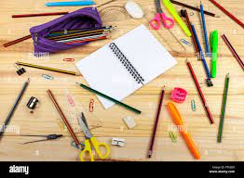 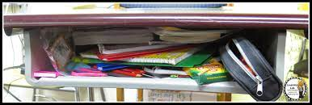

- Học sinh quan sát ảnh và nêu nhận xét, ảnh hưởng của việc không ngăn nắp. Từ đó, học sinh nhận ra vấn đề cần sắp xếp các vật dụng gọn gàng, bút viết để đúng nơi, đúng chỗ để dễ tìm thấy khi cần sử dụng.

- Giáo viên đặt vấn đề: *Làm thế nào để đựng các vật dụng như bút, thước, kéo, gôm, đồ chuốt, … gọn gàng, ngắn nắp trên bàn và dễ lấy khi cần sử dụng?*

- Học sinh động não, trả lời nhanh trong 1 phút (dự kiến: *bỏ vào hộp bút, túi ni lông, bỏ vào một ngăn cặp, cột các đồ dùng bằng sợi thun, …*)

- Giáo viên hỏi đáp cùng học sinh để HS nhận ra những hạn chế của mỗi đáp án, từ đó lựa chọn giải pháp tốt là **hộp đựng bút đa năng**, có nhiều ngăn đựng, mỗi ngăn đựng một loại đồ dùng để chứa các vật dụng gọn gàng, dễ tìm kiếm. Định hướng: làm **hộp đựng bút đa năng** để tặng bạn.

***b) Giao nhiệm vụ***

- Học sinh ghi nhận nhiệm vụ thực hiện một hộp đựng bút đa năng với các yêu cầu cụ thể vào vở:

*+ Hộp đựng bút đựng được từ 3 đến 5 loại đồ dùng học tập.*

*+ Hộp đựng bút chắc chắn, dùng được lâu.*

*+ Hộp đựng bút có kích thước phù hợp.*

*+ Hộp đựng bút được thiết kế để dễ tìm thấy vật dụng.*

*+ Hộp đựng bút được trang trí hài hòa, đẹp mắt.*

- Học sinh được dẫn dắt: *Theo em hộp đựng bút đa năng có hình dáng ra sao?(Giống cái hộp hình chữ nhật.) Các em đã biết được các dạng hình khối gì? Còn có những dạng hình khối mà các em chưa biết và chúng ta sẽ cùng nhau tìm hiểu qua hoạt động tiếp theo đây để có thêm hiểu biết mà thực hiện làm hộp đựng bút đa năng*.

**2. Hoạt động 2: Hình thành kiến thức mới (Nghiên cứu kiến thức nền)**

***a) Tìm hiểu khối trụ, khối cầu***

Giáo viên tổ chức hoạt động để học sinh khám phá khối trụ, khối cầu.

|  |  |
| --- | --- |
|  |  |

**3. Hoạt động 3: Luyện tập và vận dụng (Tìm giải pháp, chế tạo và chia sẻ)**

***a) Đề xuất và lựa chọn giải pháp***

***\* Khám phá hộp đựng bút đa năng***

- GV cho HS quan sát hình ảnh một số *hộp đựng bút đa năng*.

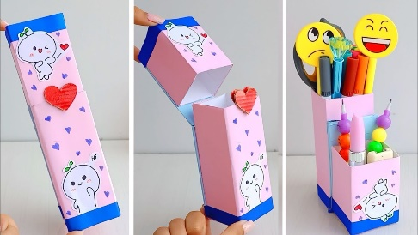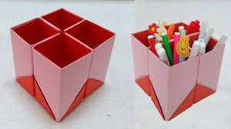 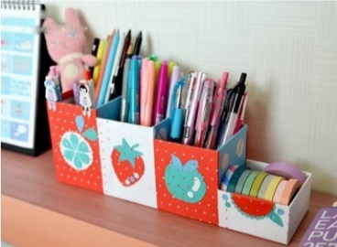 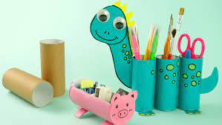

- GV hỏi đáp với HS để HS nhận ra đặc điểm của *hộp đựng bút đa năng:*

+ *Vì sao gọi là* *hộp đựng bút đa năng? Chúng có điều gì đặc biệt*? (Hộp đựng bút đa năngcó thể đựng nhiều loại đồ vật: bút, viết, thước, kéo, băng keo, kẹp giấy, kẹp tóc, … cũng có thể cắm hoa khô trang trí. Nó nhiều chỗ chứa, mỗi chỗ đựng riêng cho từng loại.)

+ *Hộp đựng bút đa năng có giúp em dễ tìm kiếm đồ dùng học tập bên trong không?* *Các đồ dùng đựng bên trong* *hộp đựng bút đa năng có gọn gàng, ngăn nắp không?* (Hộp đựng bút đa năng giúp em tìm lấy đồ dùng dễ dàng và nhanh chóng. Các vật dụng được sắp xếp gọn gàng trong từng ngăn riêng.)

***\* Tìm cách thực hiện:***

- HS quan sát các hình ảnh hộp đựng bút đa năng và trả lời các câu hỏi do GV định hướng.

*+ Hộp đựng bút đa năng này làm bằng vật liệu gì?*

*+ Hộp đựng bút đa năng này chứa các vật dụng ra sao?*

*+ Hộp đựng bút đa năng này được ghép bởi bao nhiêu khối hình? Đó là các khối hình gì?*

*+ Các khối hình được ghép như thế nào để tạo thành hộp đựng bút đa năng?*

*+ Kích thước các khối đều bằng nhau hay khác nhau? Vì sao?*

*+ Làm thế nào để chiếp hộp đựng bút đa năng đẹp?*

*+ Nếu là ngăn chứa bút hoặc thước thì em lựa chọn hộp làm ngăn có kích thước thế nào so với với chiều dài của bút viết thước? Ngăn có chiều dài khoảng bao nhiêu xăng -ti-mét? Ngăn có chiều rộng khoảng bao nhiêu xăng -ti-mét?*

*+ Để dễ tìm thấy vật dụng đựng bên trong thì chiều cao mỗi lọ cắm phải thế nào? cao hơn hay thấp hơn đồ vật? Khi lọ đựng quá cao hoặc quá thấp so với đồ vật thì sao?Lọ đựng có chiều cao khoảng bao nhiêu xăng -ti-mét?*

- GV giới thiệu những vật liệu mà GV cung cấp sẵn (hoặc do HS chuẩn bị theo yêu cầu của GV): *các hộp giấy khối hộp chữ nhật, khối lập phương có kích thước to, nhỏ khác nhau, các lõi giấy, vỏ lon có kích cỡ khác nhau, bút chì sáp, bìa giấy màu, băng keo hai mặt, hồ dán, …*

*-* HS nêu tên dạng khối của các vật liệu có sẵn. *(VD. Hộp giấy hình khối hộp chữ nhật, vỏ lon hình khối trụ, hộp diêm hình khối hộp chữ nhật, …*)

- HS thảo luận nhóm, trả lời các câu hỏi trên Phiếu học tập 2 để thống nhất ý tưởng thiết kế: *Hộp đựng bút đa năng của nhóm có mấy ngăn, mỗi ngăn đựng những gì? Hộp đựng bút đa năng tạo hình gì và ghép bởi các vật liệu có dạng khối nào?*

- HS trình bày miệng ý tưởng chung của nhóm.

*-* Giáo viên tổng kết ý tưởng của các nhóm và nhấn mạnh các bước thực hiện quan trọng.

- Học sinh có thể thay đổi về thiết kế so với ý tưởng ban đầu, giải thích lí do vì sao thay đổi thiết kế.

***b) Chế tạo mẫu, thử nghiệm và đánh giá***

- Học sinh được nhắc nhở về an toàn khi sử dụng kéo khi thực hành.

- Học sinh hoạt động nhóm cùng chế tạo hộp đựng bút đa năngtheo phương án đã đề xuất.

- Giáo viên theo dõi quá trình học sinh thực hiện để nhắc nhở và hỗ trợ khi cần thiết.

- Học sinh sắp xếp vật dụng vào hộp đựng bút để thử nghiệm sản phẩm.

- Học sinh dựa trên các tiêu chí trong phiếu đánh giá sản phẩm (do giáo viên cung cấp) để thử nghiệm và tự đánh giá hộp đựng bút đa năng do nhóm làm ra.

***c) Chia sẻ, thảo luận và điều chỉnh***

- Các nhóm học sinh trưng bày sản phẩm của nhóm.

- Gv tổ chức cho HS quan sát sản phẩm theo kĩ thuật phòng tranh.

- Đại diện 1-2 nhóm học sinh được bình chọn có sản phẩm tốt trình bày về sản phẩm của nhóm. Các nhóm khác nhận xét, đánh giá.

- Học sinh chia sẻ những khó khăn đã gặp phải, những điều đã làm tốt và chưa tốt trong quá trình làm hộp đựng bút đa năng đồng thời nêu ý kiến về cách thức cải tiến sản phẩm hộp đựng bút đa năng dựa trên nhận xét và góp ý của nhóm bạn.

- Giáo viên nhận xét đánh giá kết quả các nhóm và tổng kết hoạt động.

- Giáo viên tổ chức lại trò chơi “Ai nhanh hơn, ai gọn hơn?” để cất lại các vật dụng sau hoạt động thực hành, từ đó thấy được công dụng của chiếc hộp đựng bút đa năng.

+ *Nếu em được bạn tặng chiếc hộp đựng bút đa năng do các bạn tự làm nên, em cảm thấy thế nào?*

- Giáo viên giáo dục HS niềm vui của việc cho và nhận, ý nghĩa của món quà gắn kết tình cảm bạn bè.

**Sản phẩm học sinh đã thực hiện:**

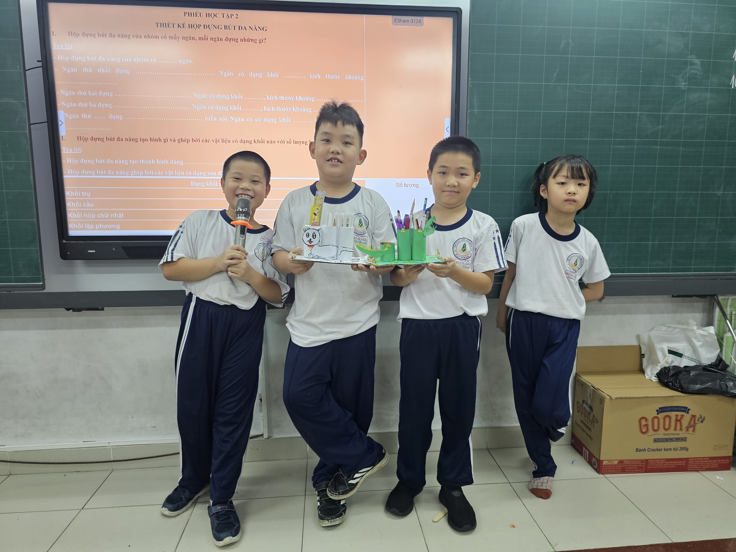

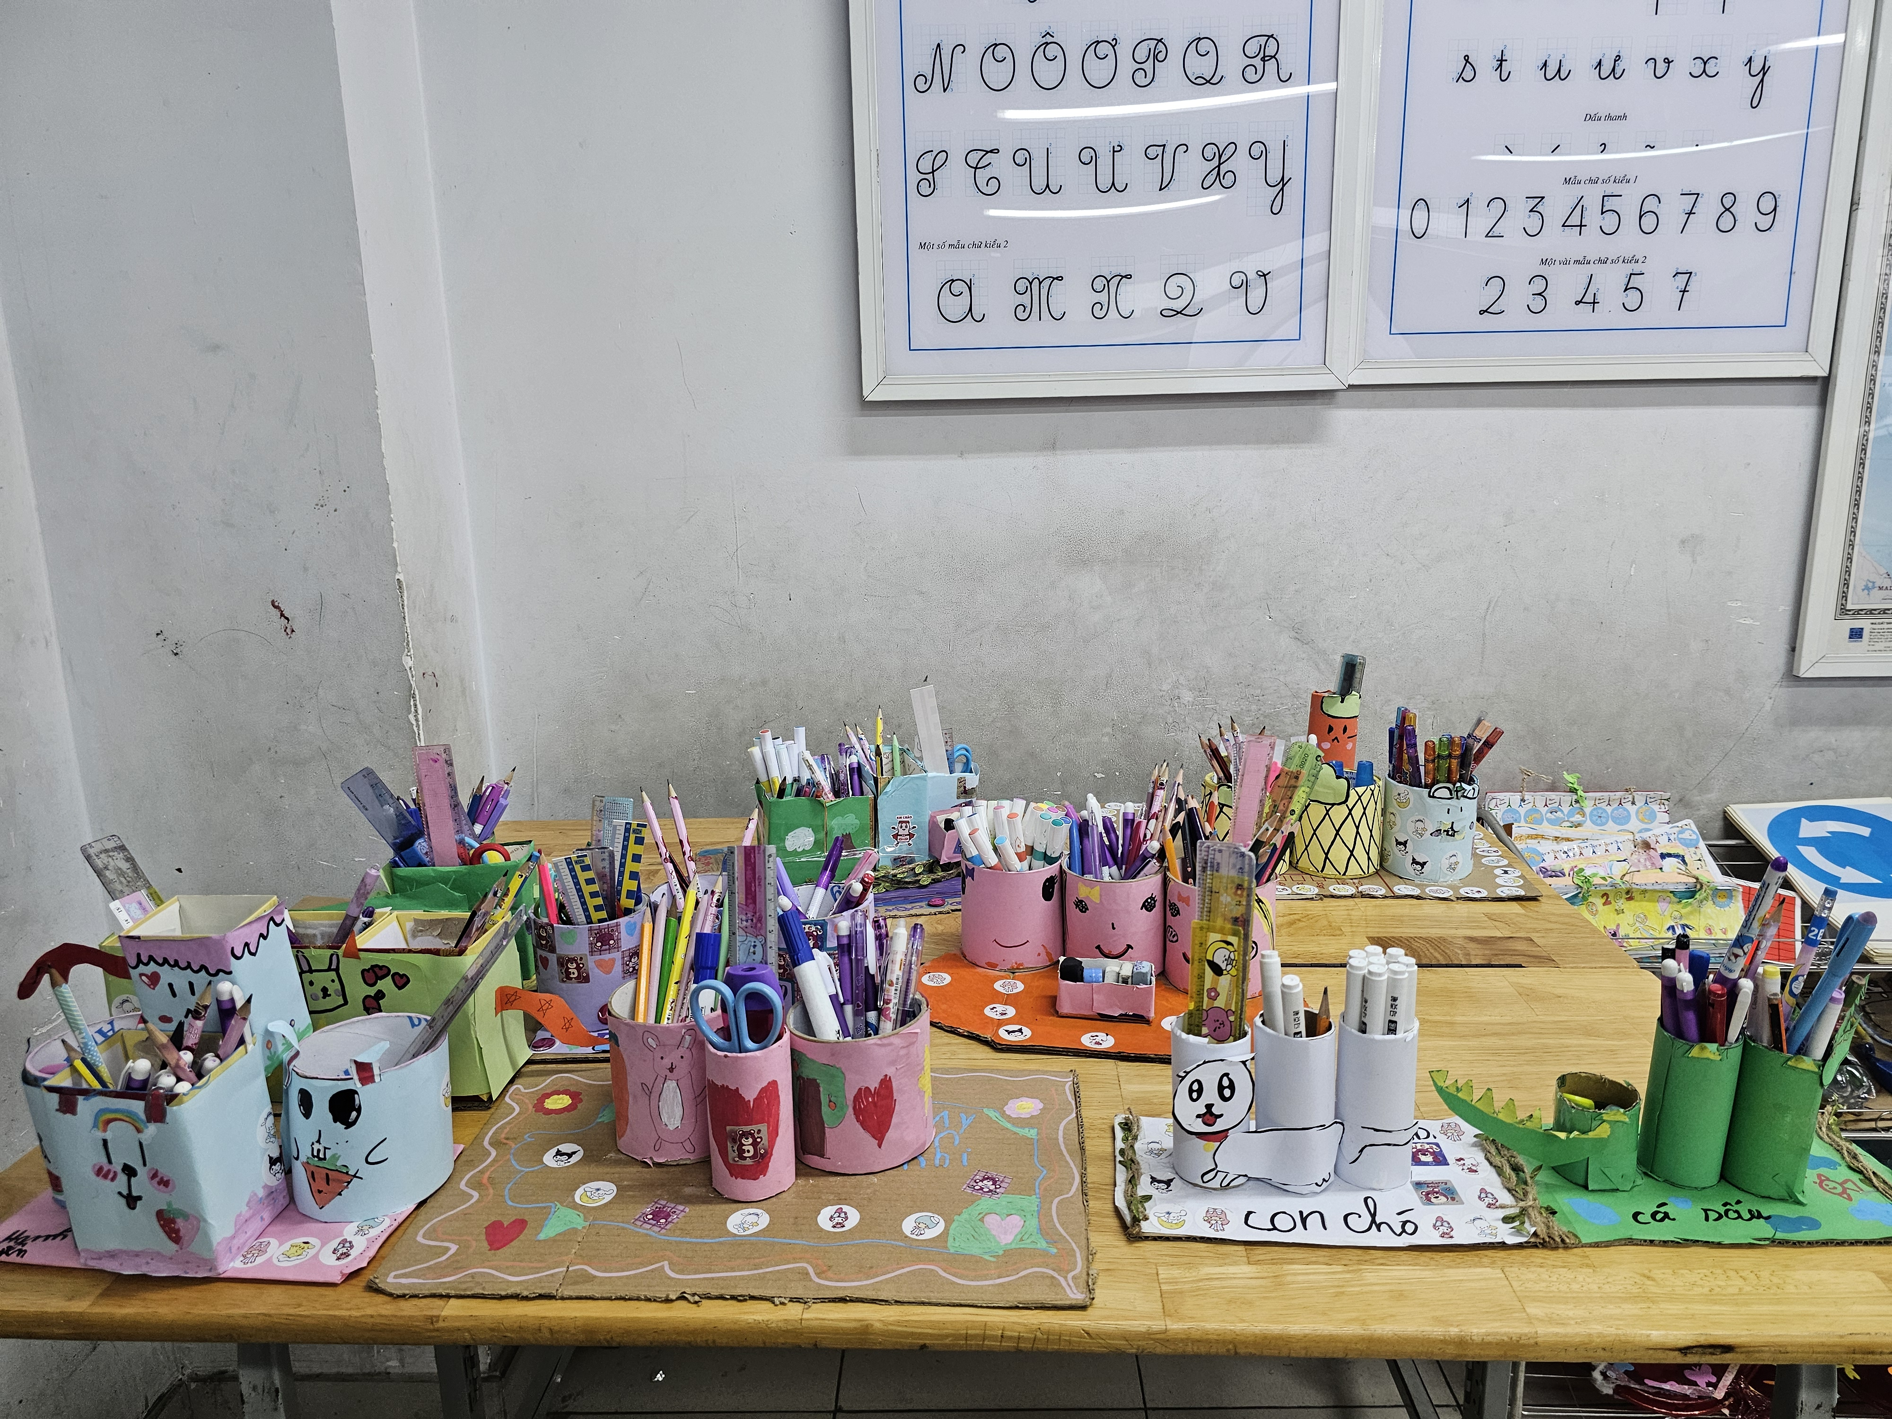

**Đề xuất các chủ đề có thể giảng dạy (theo Chương trình Giáo dục Phổ thông năm 2018) cho các môn học: Tự nhiên và Xã hội ở lớp 1, 2.**

|  |  |  |
| --- | --- | --- |
| **Số thứ tự** | **Chủ đề** | **Nội dung tích hợp trong chủ đề** |
| 1 | Dùng li nhựa đã qua sử dụng để làm Chậu cây tự chế (lớp 1) | **Tự nhiên và Xã hội**   * Nêu được việc làm phù hợp để chăm sóc, bảo vệ cây trồng. * Làm được một số việc phù hợp để chăm sóc, bảo vệ cây trồng ở trường hoặc ở nhà.   **Mĩ thuật**   * Thực hiện được các bước trong thực hành tạo ra sản phẩm. * Sử dụng được vật liệu sẵn có để thực hành, sáng tạo. * Biết chia sẻ ý định sử dụng sản phẩm. * Biết cách sử dụng công cụ phù hợp với vật liệu và an toàn trong thực hành, sáng tạo.   **Toán**  Nhận biết được đơn vị đo độ dài: cm (xăng-ti-mét); đọc và viết được số đo độ dài trong phạm vi 100 cm. |
| 2 | Sử dụng bìa carton, lá cây,… để làm Đồng hồ bốn mùa (lớp 2) | **Môn Tự nhiên và xã hội**  -Nêu được tên và một số đặc điểm của các mùa trong năm (ví dụ: mùa xuân, mùa hè, mùa thu, mùa đông; mùa mưa và mùa khô).  - Lựa chọn được trang phục phù hợp theo mùa để giữ cơ thể khoẻ mạnh.  **Môn Mĩ thuật**  – Kết hợp vẽ, cắt, xé dán, ... trong thực hành, sáng tạo. – Trả lời được các câu hỏi: Sản phẩm dùng để làm gì? Dùng như thế nào? |
| 3 | Sử dụng bao ni lông để tạo mô hình Lá phổi trong tôi (lớp 2) | **Môn Tự nhiên xã hội**  -Chỉ ra được các bộ phận của cơ quan hô hấp.  -Nhận biết chức năng của cơ quan hô hấp.  -Tìm hiểu tác nhân gây hại cho cơ quan hô hấp.  **Môn Mĩ thuật**  -Biết xác định nội dung chủ đề và lựa chọn công cụ, vật liệu để thực hành.  -Biết kết hợp vẽ, cắt, xé dán,… trong thực hành, sáng tạo.  -Biết giữ vệ sinh trường, lớp, đồ dùng học tập,… trong thực, hành sáng tạo. |
| 4 | Sử dụng tập vở, bìa carton để làm Sổ tay thực vật (lớp 2) | **Môn Tự nhiên xã hội**  -Đặt và trả lời được câu hỏi về nơi sống của thực vật thông qua quan sát thực tế, tranh ảnh và (hoặc) video.  -Nêu được tên và nơi sống của một số thực vật xung quanh.  -Phân loại được thực vật theo môi trường sống.  **Môn Mĩ thuật**  -Thực hiện được các bước trong thực hành tạo ra sản phẩm.  - Sử dụng được vật liệu sẵn có để thực hành, sáng tạo được một số mô hình liên quan đến chủ đề theo hình thức vẽ, xé, nặn và cắt, dán.  -Trưng bày, chia sẻ được cảm nhận về sản phẩm. |